CONSILIUL JUDETEAN BRAILA
AGENDA PRESEDINTE, FRANCISK IULIAN CHIRIAC
2021
IANUARIE 2021
- Participare restransa la evenimente cauzata de epidemia cu virusul SARS-COV 2 :
  - Ceremonia religioasa pentru sarbatoarea de Boboteaza, 6 ianuarie 2021;
  - Participarea la manifestarile dedicate sarbatoririi zilei de 24 Ianuarie – Ziua Unirii Principatelor Romane
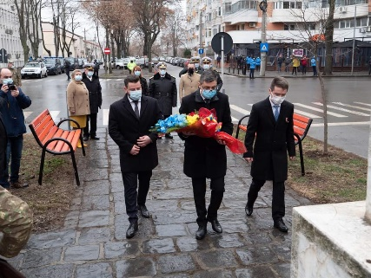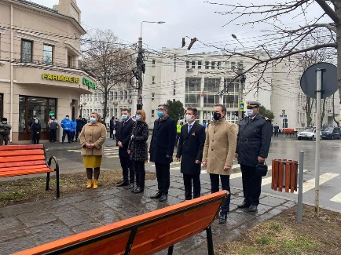
- Sedinta extraordinara a Consiliului Judetean Braila desfasurata on - line in data de 08.01.2021;
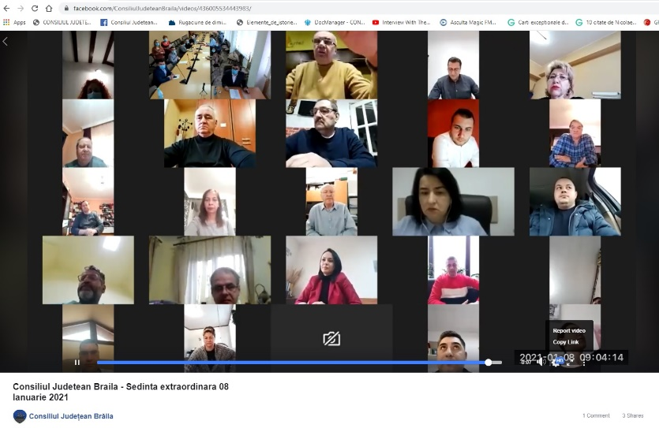
- Sedinta ordinara a Consiliului Judetean Braila desfasurata on - line in data de 28.01.2021;
